**Konstruktion der Sinuskurve sin(x)**

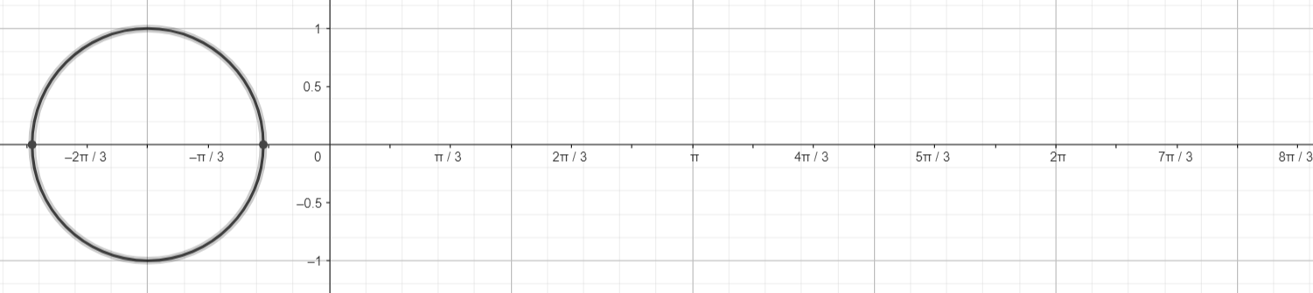



**Konstruktion der Cosinuskurve cos(x)**





**HA: Sinuskurve und Cosinuskurve mit TR KS: $2π↔12 cm \left( Blatt quer \right), Δx=\frac{1}{6} π$**